深 圳 大 学 实 验 报 告

课程名称： 计算机网络

实验项目名称： 常用的网络命令

学院： 计算机与软件学院

专业： 计算机科学

指导教师： 王璐

报告人： 钟善扬 学号：2017303031 班级： 02

实验时间： 201 年 月 日

实验报告提交时间： 201 年 月 日

教务处制
实验目的与要求：
实验目的：
- 学会使用10个常用的网络命令
- 了解ping、traceroute等常用网络工具的功能以及使用方法，并通过这些工具
发现或者验证网络中的故障。
- 学习安装、使用协议分析软件，掌握基本的数据报捕获、过滤和协议的分析技巧。
实验要求：
  - 使用Windows操作系统；具备Internet连接 。

方法、步骤：
  - 实验方法：练习使用10个常用的网络命令
  - 实验步骤：1、 Ping、2、 Ipconfig 、3、 Netstat、4、 Tracert、5、 ARP
6、Route、7、 Nslookup、8、Netsh、9、FTP、10、Net
运行环境：Windows Run窗口/ 命令提示符方式

实验过程及内容：
- Ping命令：通过发送数据包，检测本机与远程主机之间的网络的连通性、网卡的配置的正确性、IP地址的可用性等。默认发送4个测试包
（1）在window的dos中输入ping可以看到ping命令的帮助文档。
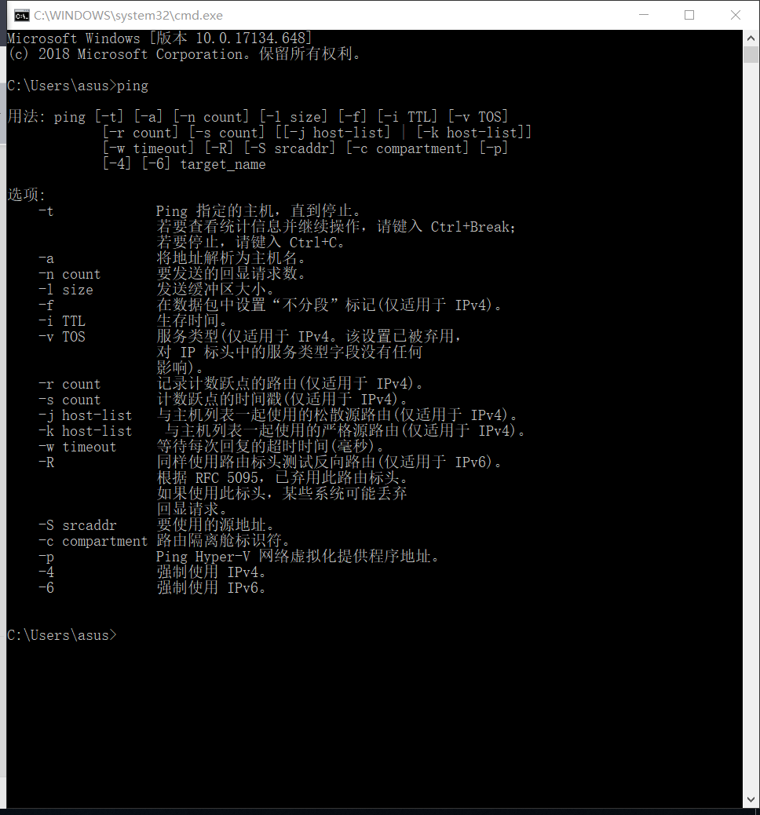
（2）输入ping 127.0.0.1，该命令会向本机发送4个数据包。
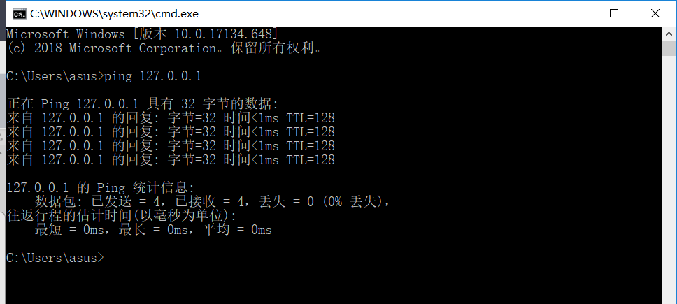
图中显示了发送的数据包为32个字节(默认值)，“时间0ms”表示请求发送和收到应答的时间差。TTL(Time To Live)显示数据包还可以经过多少个路由器。数据包每经过一个路由TTL就会减1。当TTL为0时仍为到达目的IP地址，路由就会自动丢弃这个数据包，这样是为了防止数据包过度的的浪费网络资源。图中返回TTL值为128，那么可以推算数据报离开源地址的TTL起始值为128，而源地到目标地要通过0个路由器网段。在上图的最后还会显示发送数据包的数量，收到应答数据包的数量，数据包的丢失率，时间。其中时间和丢失率是反应网络状态的。
（3）Ping本机IP
这个命令被送到本计算机所配置的IP地址。如果出错，则表示本地配置或安装存在问题。
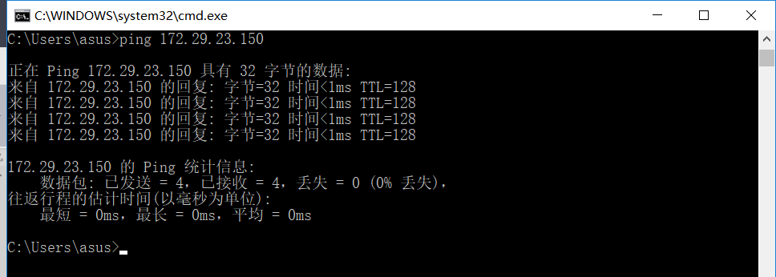
上图说明本机配置正常

（4）Ping 局域网内其他IP
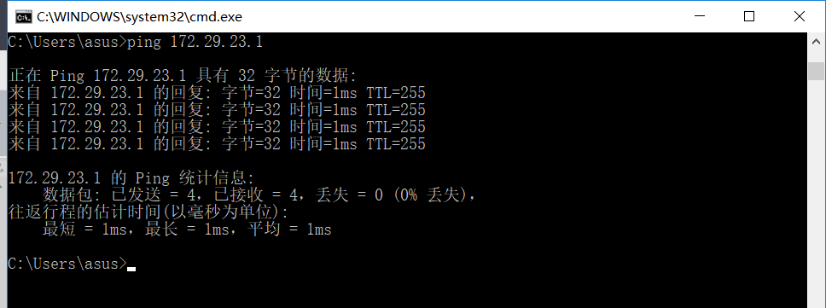
返回TTL值为255，那么可以推算数据报离开源地址的TTL起始值为256，而源地到目标地要通过1个路由器网段（256-255）

（5）ping 网关IP下图说明网关路由器正在运行并能够作出应答
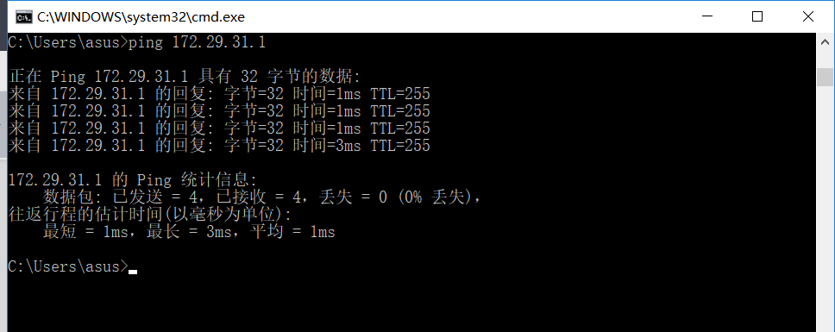
（6）ping 远程IP
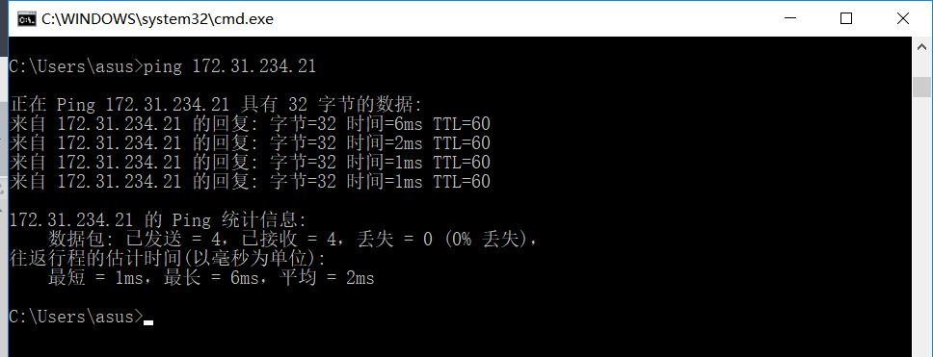
返回TTL值为60，那么可以推算数据报离开源地址的TTL起始值为64，而源地到目标地要通过4个路由器网段。收到4个应答，表示成功使用了缺省网关。对于拨号上网用户则表示能够成功的访问Internet（但不排除ISP的DNS会有问题）。

（7）Ping www.yahoo.com利用该命令实现域名对IP地址的转换功能
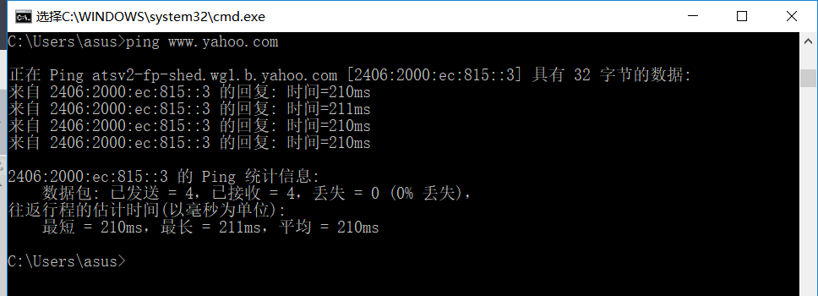

- Ping IP –t 连续对IP地址执行Ping命令,直到被用户以Ctrl+C中断
Ping IP –n count 执行特定count次Ping命令,缺省为4次
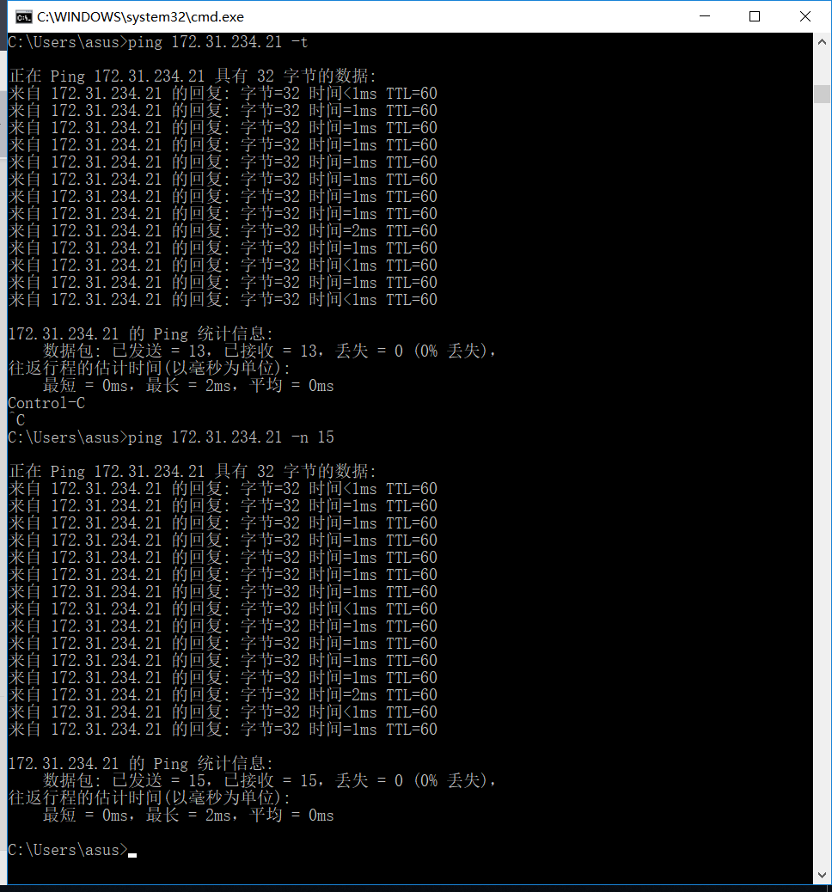

- IPConfig 命令
IPConfig 实用程序（ 和 WinIPCfg ）可用于显示当前的TCP/IP配置的设置值。

- 当不带任何参数选项使用IPConfig时，它为每个已经配置了的接口显示IP地址、子网掩码和缺省网关值
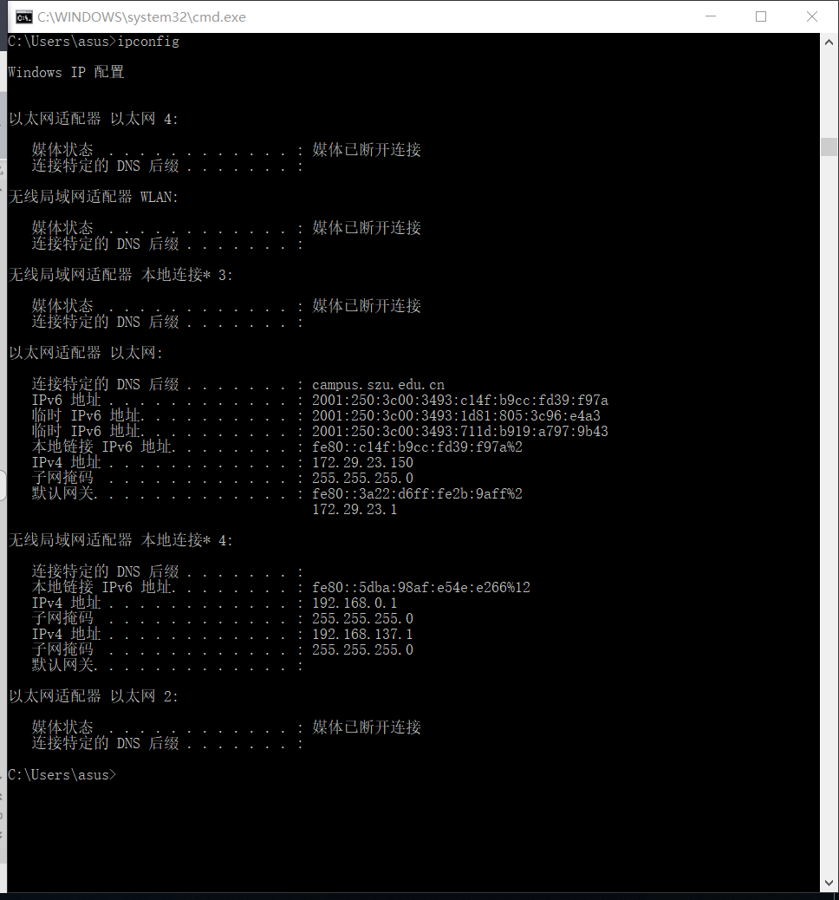
从图中可以看到本机的IPv4、IPv6的地址、子网掩码和默认网关，还可以从图中看到网卡
的状态，其中WLAN、以太网2和以太网4是断开的状态。

- ipconfig /all
可以查看本机中所有网卡的TCP/IP配置、物理地址、主机名等信息。

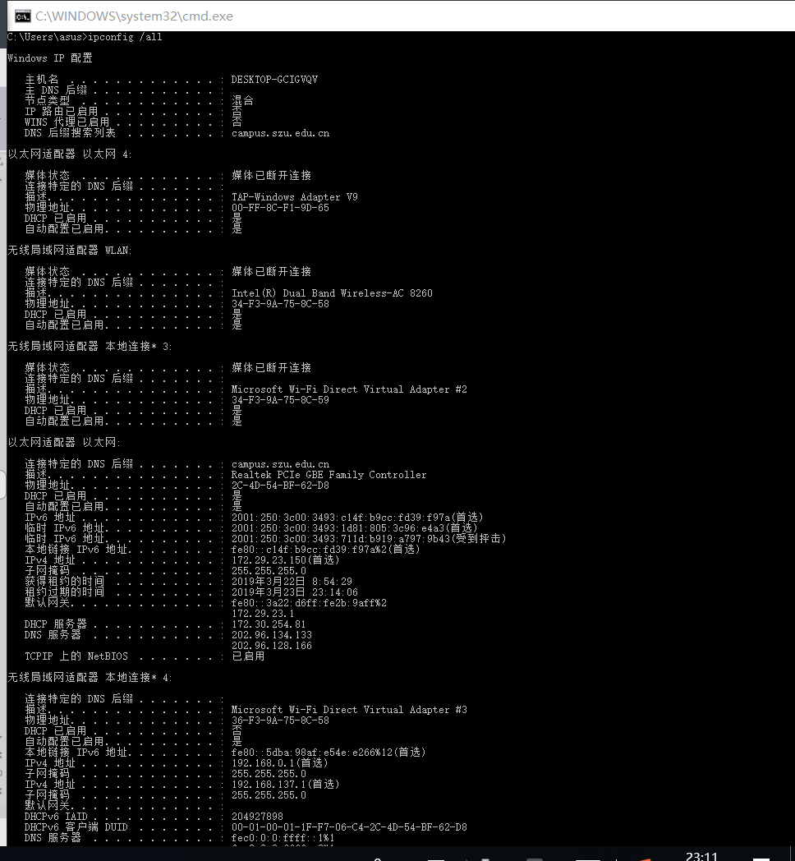
从图中可以看出本机的主机名为DESKTOP-GCIGVQV，DNS后缀搜索列表为
campus.szu.edu.cn。以太网适配器的物理地址为2C-4D-54-BF-62-D8，租用时间为
2019年3月22日 8:54:29，租约过期的时间为2019年3月23日 23:14:06。DHCP
服务器的IP为172.29.23.150。

- ipconfig /release和ipconfig /renew
这是两个附加选项，只能在向DHCP服务器租用
其IP地址的计算机上起作用。如果输入ipconfig /release，所有接口的租用IP地址便重新交付给DHCP服务器（归还IP地址）。如果输入ipconfig /renew，本地计算机便设法与DHCP服务器取得联系，并租用一个IP地址。多数情况下网卡将被重新赋予和以前所赋予的相同的IP地址。
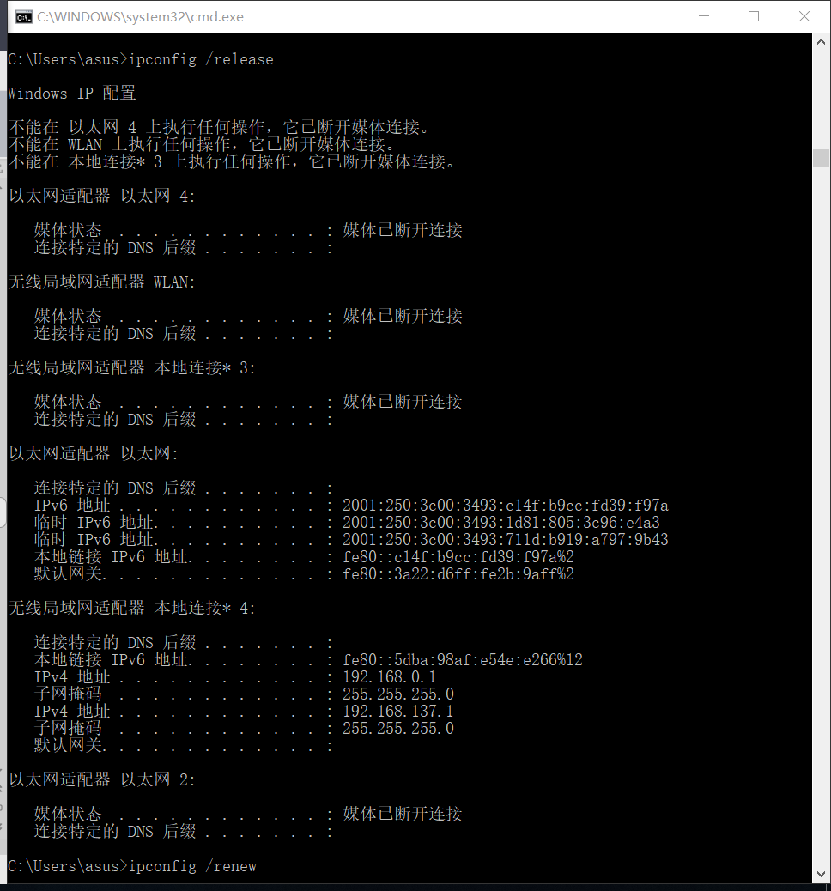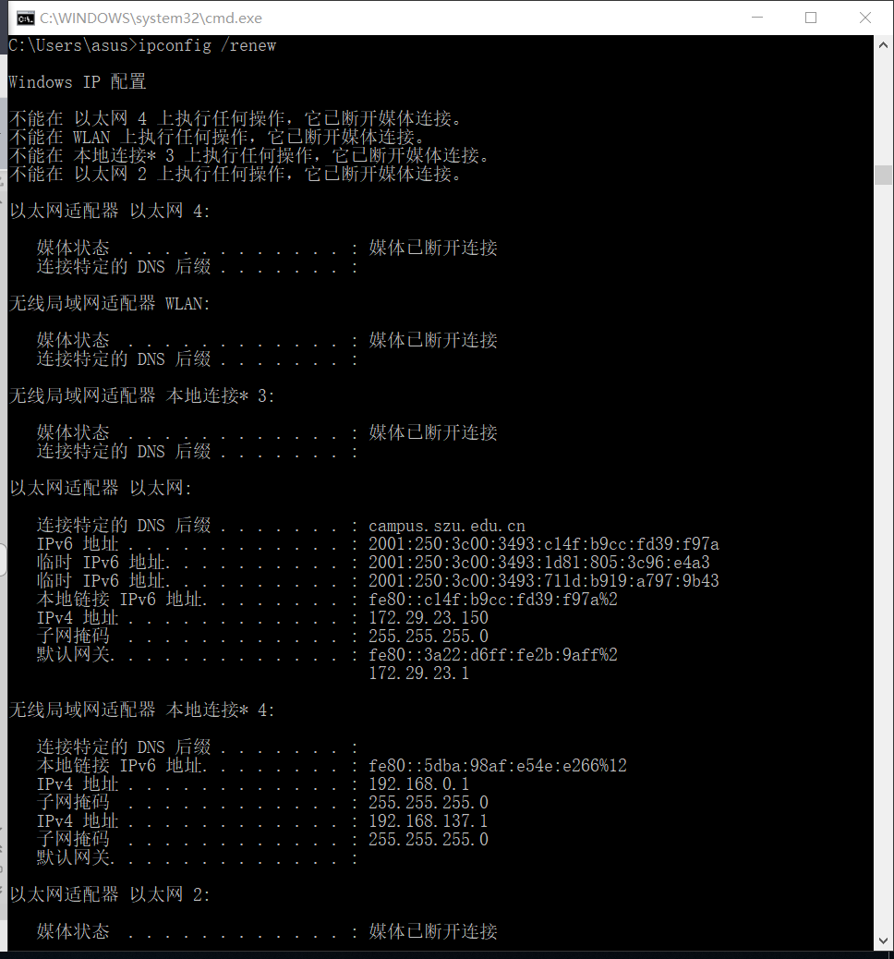

- Netstat命令：netstat命令是一个监控TCP/IP网络的工具，可以查看实际的网络连接及
每一个网络接口设备的状态信息。
（1）在dos中输入netstat –a可以查看主机所有的连接信息和监听的端口号。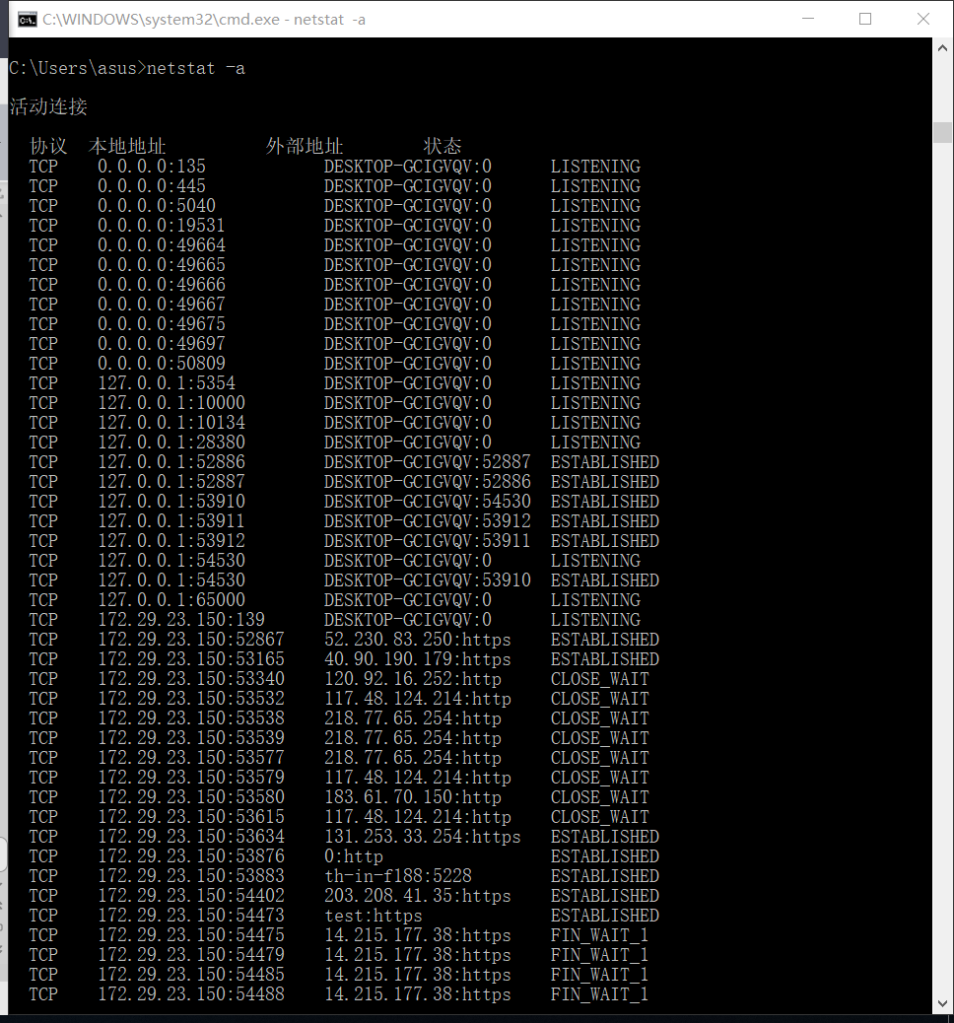
以第一行为例，可以看出开放了本机的135端口，处于LISTENING(监听)状态，外部地址为DESKTOP-GCIGVQV：0。截图的最后是本机网络的网络连接信息，最后一行表示172.29.23.150的54488端口等待远程TCP连接中断请求，或先前的连接中断请求的确认，主动关闭端应用程序调用close，TCP发出FIN请求主动关闭连接，之后进入FIN_WAIT1状态。
jessezeng

TCP协议端口状态说明:CLOSE-WAIT、TIME-WAIT 、LISTENING、SYN_SENT、ESTABLISHED、LAST-ACK ...

（2）netstat –s
本命令能够按照各个协议分别显示其统计数据。

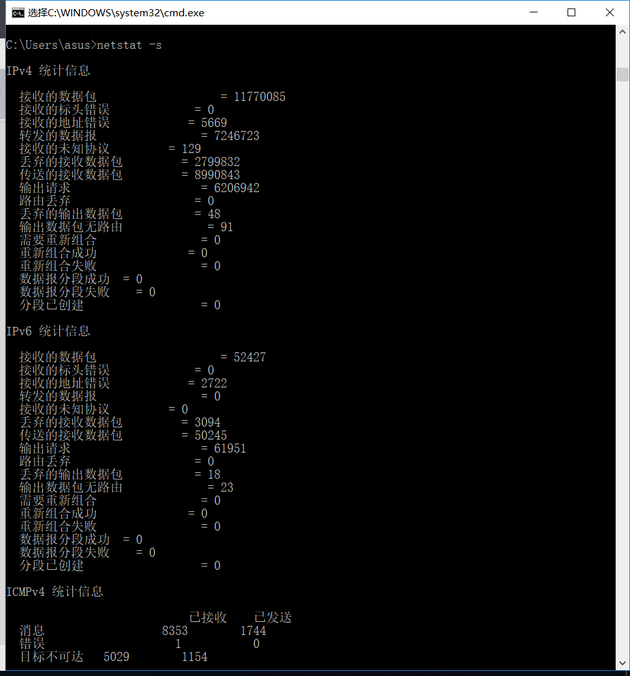

（3）netstat –e
本选项用于显示关于以太网的统计数据。它列出的项目包括传送的数据报总字节数、错误数、删除数、数据报的数量和广播的数量。这个选项可以用来统计一些基本的网络流量）。

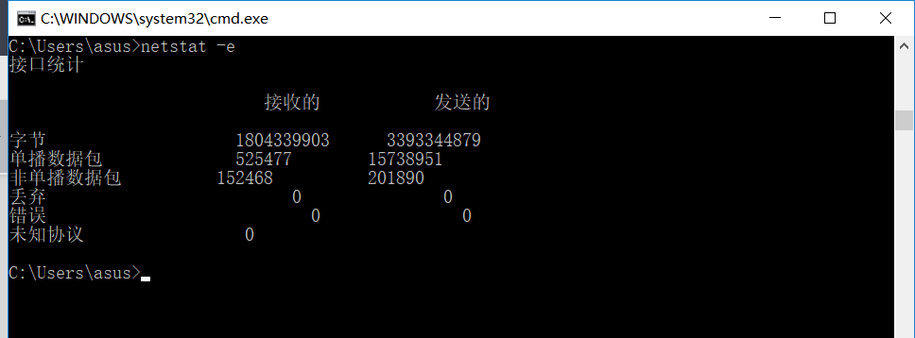

（4）netstat –r
本选项显示关于路由表的信息，类似于route print命令时看到的信息。除显示有效路由外，还显示当前有效的连接。
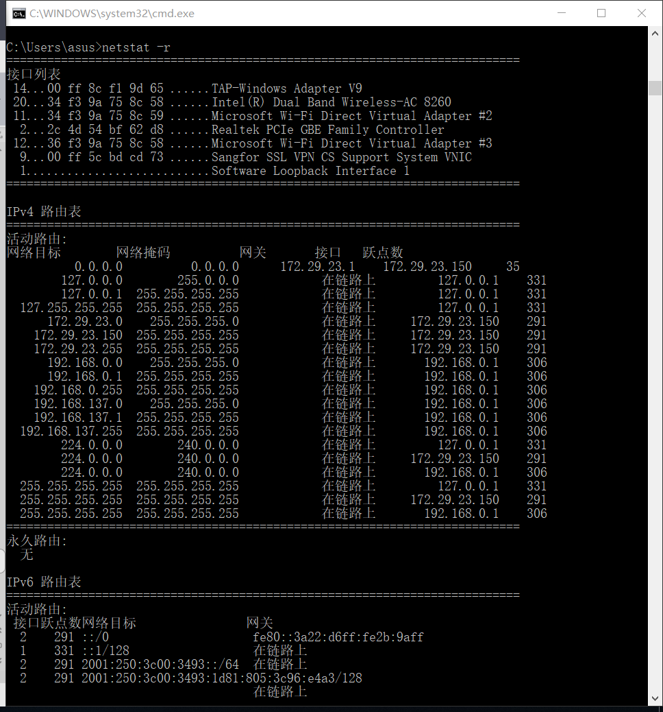

（5）netstat –n
显示所有已建立的有效连接（包括在ICQ连接时查获对方的IP和端口）。
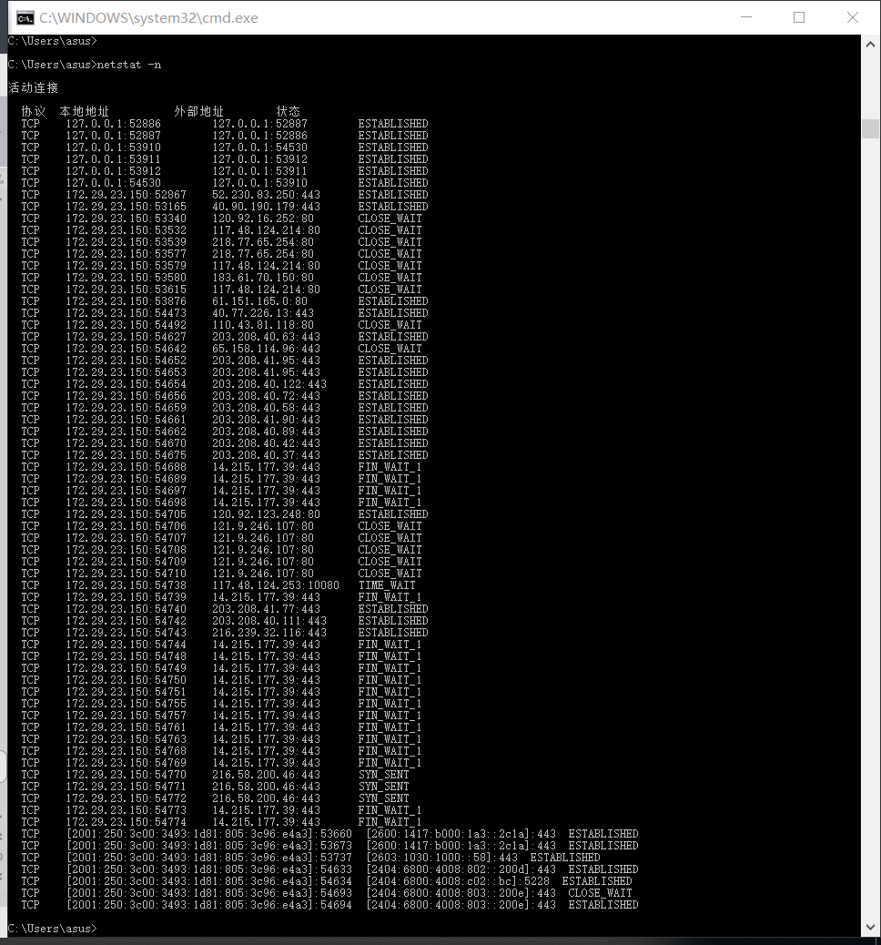

4、Tracert命令
tracert命令能够追踪IP数据包在网络传输过程中所途经的路由器，
进行路由跟踪，并用来分析网络和排查网络故障。
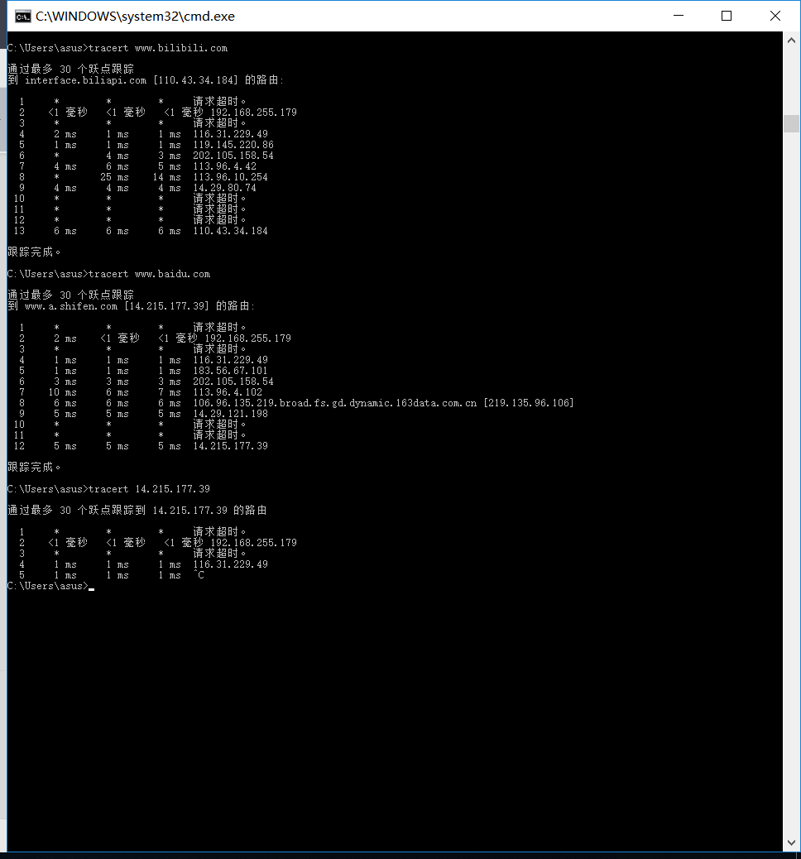
Tracert是利用TTL为零，路由发送ICMP数据包来告知主机TTL到期消息的原理来追踪路由的。在追踪路由的过程中，TTL值从1开始设置，以后每次TTL的值都会加1，直至到目的地。在图中出现了*的符号，这表明在路径上这个设备不能在给定的时间内发出ICMP数据包响应，这也是有些路由出于安全的考虑。在图中可以看到经过路由的IP地址和所需的时间。看信息我们知道我们通过了12个IP节点和使用的时间。第2个是我的设备是从192.168.255.19出去的，后面是经过的路由，最后一个是我的目的地。

- Nslookup
该命令的功能是查询与域名对应的主机的IP地址，通常它能检测出网络中的DNS服务器是否能正确解析域名。

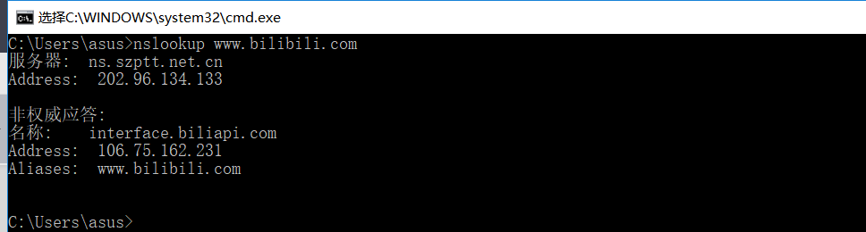
- Netsh命令：
netsh是window系统提供的网络配置命令行工具，它允许从本地或远程显示或修改当前正在运行的主机网络配置。该工具可以在命令行交互运行和手动输入命令行，也可以使用脚本。
- 命令格式：
netsh [-a AliasFile] [-c Context] [-r RemoteMachine] [Command | -f ScriptFile]
- 参数说明：
-a 运行AliasFile后返回到netsh命令提示符。
AliasFile 指定包含一个或多个netsh命令的文本文件的名称。
-c 更改到指定的netsh上下文。
Context 指定netsh上下文。
- 在dos中输入netsh interface ip show查询网络配置指令。

下图以第一条netsh interface ip show address指令为例：
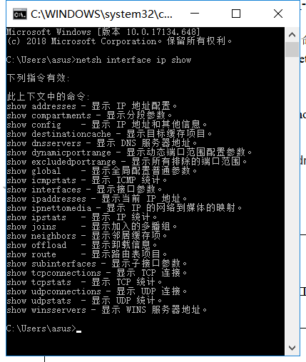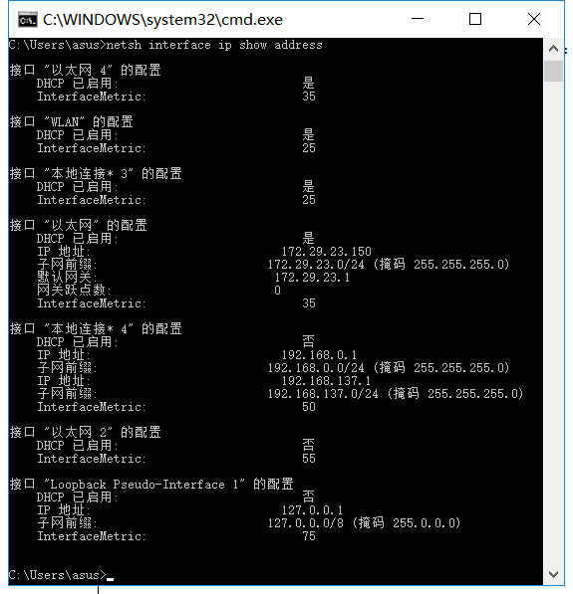
上图使用了netsh interface ip show address显示本机IP地址配置，包括以太网的ip和本地回环（Loopback Pseudo-Interface 1）ip地址，以太网ip地址就是为本机网卡分配的一个地址；本地回还ip地址，是一种叫做本地回环接口虚接口，在windows系统中都会采用如下图所示的127.0.0.1这个地址，用以提高网络的健壮性。

实验结论：
可以通过Ping、Ipconfig 、Netstat等常用网络命令发现或者验证
网络中的故障。

心得体会：
通过练习使用常用的网络命令，我可能掌握了基本的数据报捕获、过滤和协议的分析
技巧。学习了ping、Ipconfig 、Netstat等常用网络命令的功能以及使用方法，并通过
这些工具发现或者验证网络中的故障
指导教师批阅意见：

成绩评定：

指导教师签字：王璐
2017 年 3月 日
备注：

